**Estación Uribia - URI HN  
  
Departamento:** La Guajira **| Municipio:** Uribia  
**Tipo de transmisión:** Satelital **| Tipo de adquisición:** Tiempo Real  
**Condición de instalación:** Caseta **| Tipo de estación:** Permanente  
  
**Sensor de aceleración - 10**   
**Sensor y digitalizador:** Episensor, DC to >200 Hz, 20V differential full s  
**Fecha inicio:** 2012-02-23 00:00:00 **| Fecha fin:** 2599-12-31 23:59:59  
  
  
  
**1. Funcionamiento**Durante el periodo 2023-I la estación sismologica ha presentado problemas de disponibilidad, de acuerdo al diagnostico dado por el grupo de electrónico, esto se debe a fallas en el sistema eléctrico en el banco de bacteria  
  
**1.1 Disponibilidad**Durante el periodo 2023-I la estación sismológica ha presentado un promedio de disponibilidad del 49%

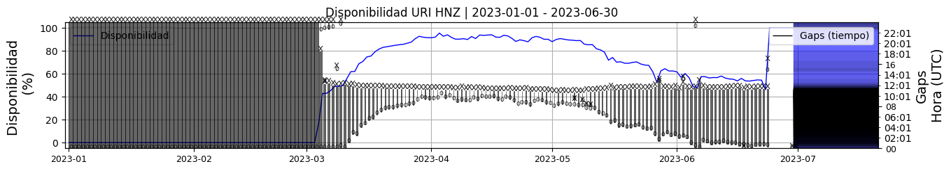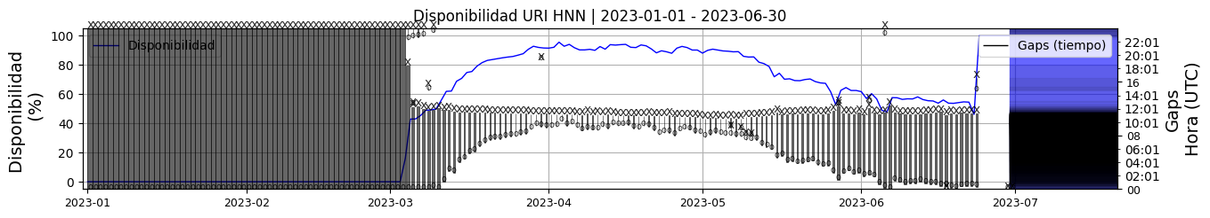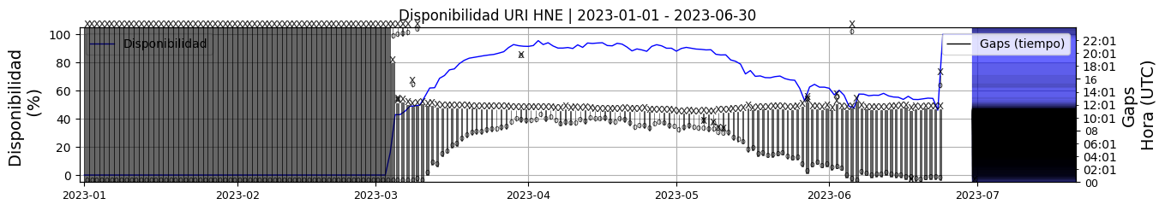 **Figura 1.** Gráfica de disponibilidad en los datos de la estación URI en sus tres componentes.  
  
**Comportamiento de disponibilidad en el semestre para las tres componentes**Z | mínimo: 0.0%, máximo: 100.0%, promedio: 49.98%  
N | mínimo: 0.0%, máximo: 100.0%, promedio: 49.98%  
E | mínimo: 0.0%, máximo: 100.0%, promedio: 49.98%  
  
**1.2 Gaps y Overlaps**Se han presentado un valor máximo de 3 Gaps diarios y un promedio de 0.72 y 3 overlaps diarios con un promedio de 0.14.

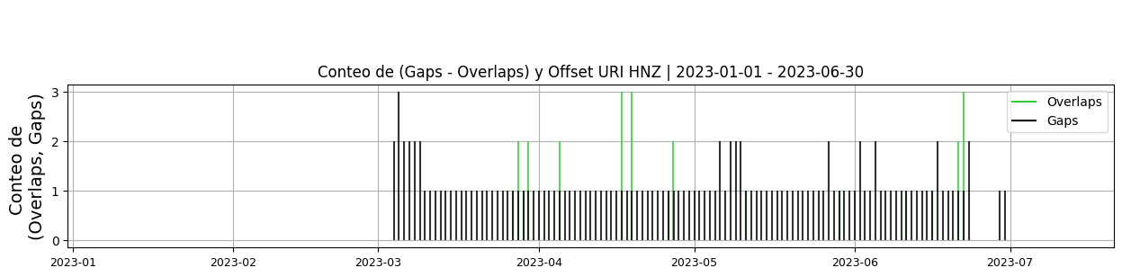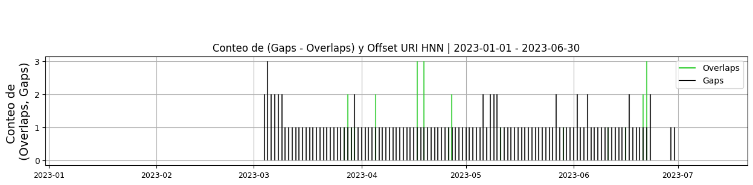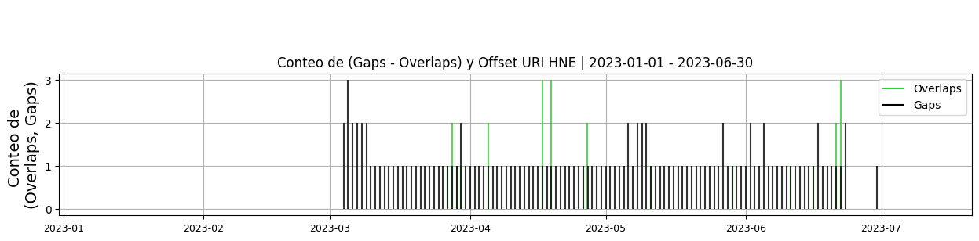 **Figura 2.** Gráfica de gap y overlaps en los datos de la estación URI en sus tres componentes.  
  
**Comportamiento de gaps y overlaps en el semestre para las tres componentes  
  
Gaps**Z | número de gaps: 130, máximo: 3, promedio: 0.72  
N | número de gaps: 131, máximo: 3, promedio: 0.72  
E | número de gaps: 130, máximo: 3, promedio: 0.72  
  
**Overlaps**Z | número de overlaps: 26, máximo: 3, promedio: 0.14  
N | número de overlaps: 25, máximo: 3, promedio: 0.14  
E | número de overlaps: 25, máximo: 3, promedio: 0.14  
  
**2. Calidad**La estación ha presentado buen registro en el periodo tiempo, con un máximo de picos diario de 4, asociado a actividades antrópicas en la región  
  
**2.1 Offset**Durante el periodo 2023-I, la estación offset promedio de -3647.82 cuentas en la componente Z, en la componente N -11995.44 cuentas y 916.02 cuentas. Se recomienda ajustar el offset al equipo.  
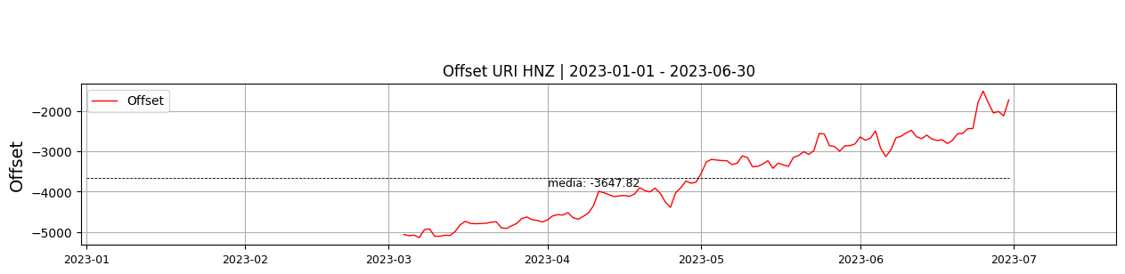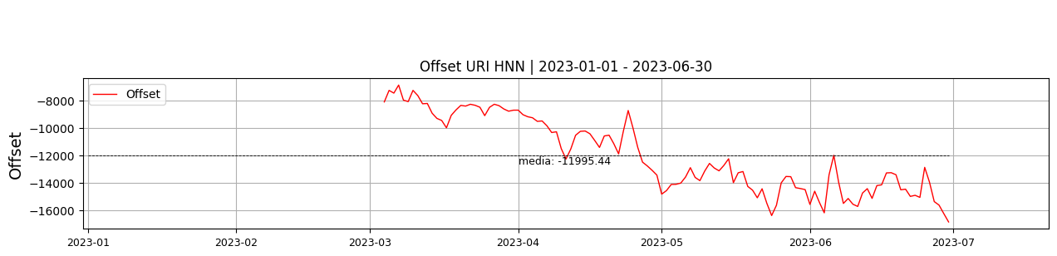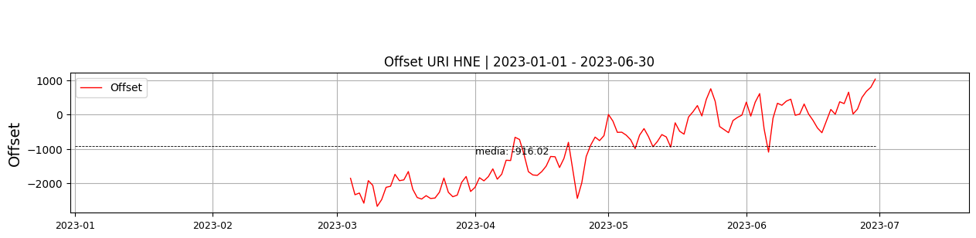  
 **Figura 3.** Gráfica de offset en los datos de la estación URI en sus tres componentes.  
  
**Comportamiento de offset en el semestre para las tres componentes**Z | mínimo: -5140.8, máximo: -1498.2, promedio: -3647.82  
N | mínimo: -16838.0, máximo: -6858.5, promedio: -11995.44  
E | mínimo: -2667.0, máximo: 1028.4, promedio: -916.02  
  
**2.2 Análisis de ruido**Durante el periodo 2023-I la estación ha presentado un valor promedio de 37% del ppsd por fuera en la componente Z, 32% en la componente norte y 35 en la componente E, esto se debe principalmente a actividades antrópicas (1 Hz) en cerca a la estación  
  
**%ppsd y picos**El %ppsd es el porcentaje de cuánto de la media del espectro de ruido de la estación se encuentra por fuera de las curvas de Peterson, Para las estaciones de aceleración este %ppsd se espera que esté alrededor del 30% y esto nos dirá que las frecuencias registradas se encuentran dentro de lo normal o no.  
  
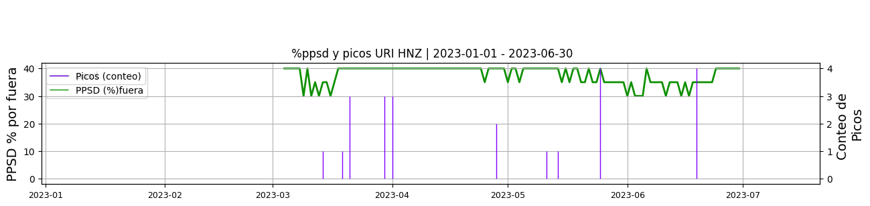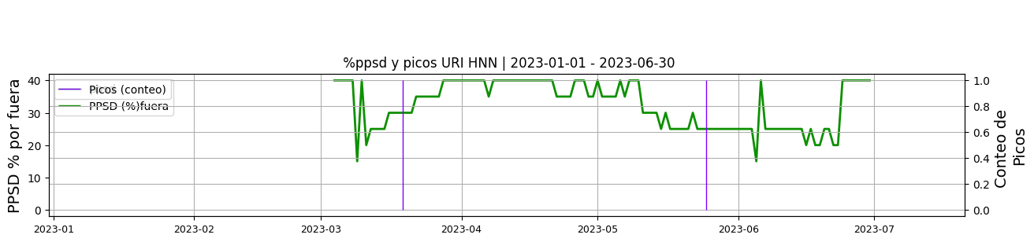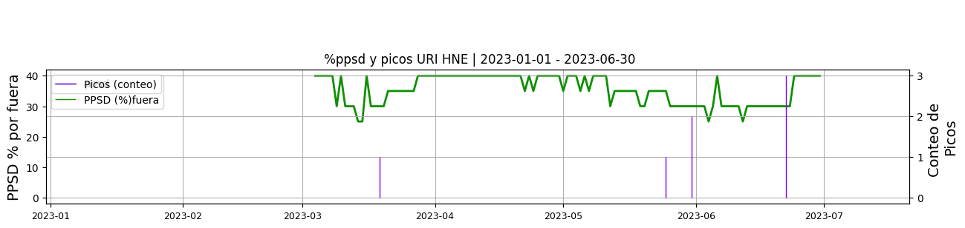 **Figura 4.** Gráfica de %ppsd y picos en los datos de la estación URI en sus tres componentes.  
  
**Comportamiento del %ppsd y picos en el semestre para las tres componentes.**Z | promedio %ppsd: 37.65, número de picos: 23, máximo de picos: 4  
N | promedio %ppsd: 32.39, número de picos: 2, máximo de picos: 1  
E | promedio %ppsd: 35.42, número de picos: 7, máximo de picos: 3  
  
**Espectro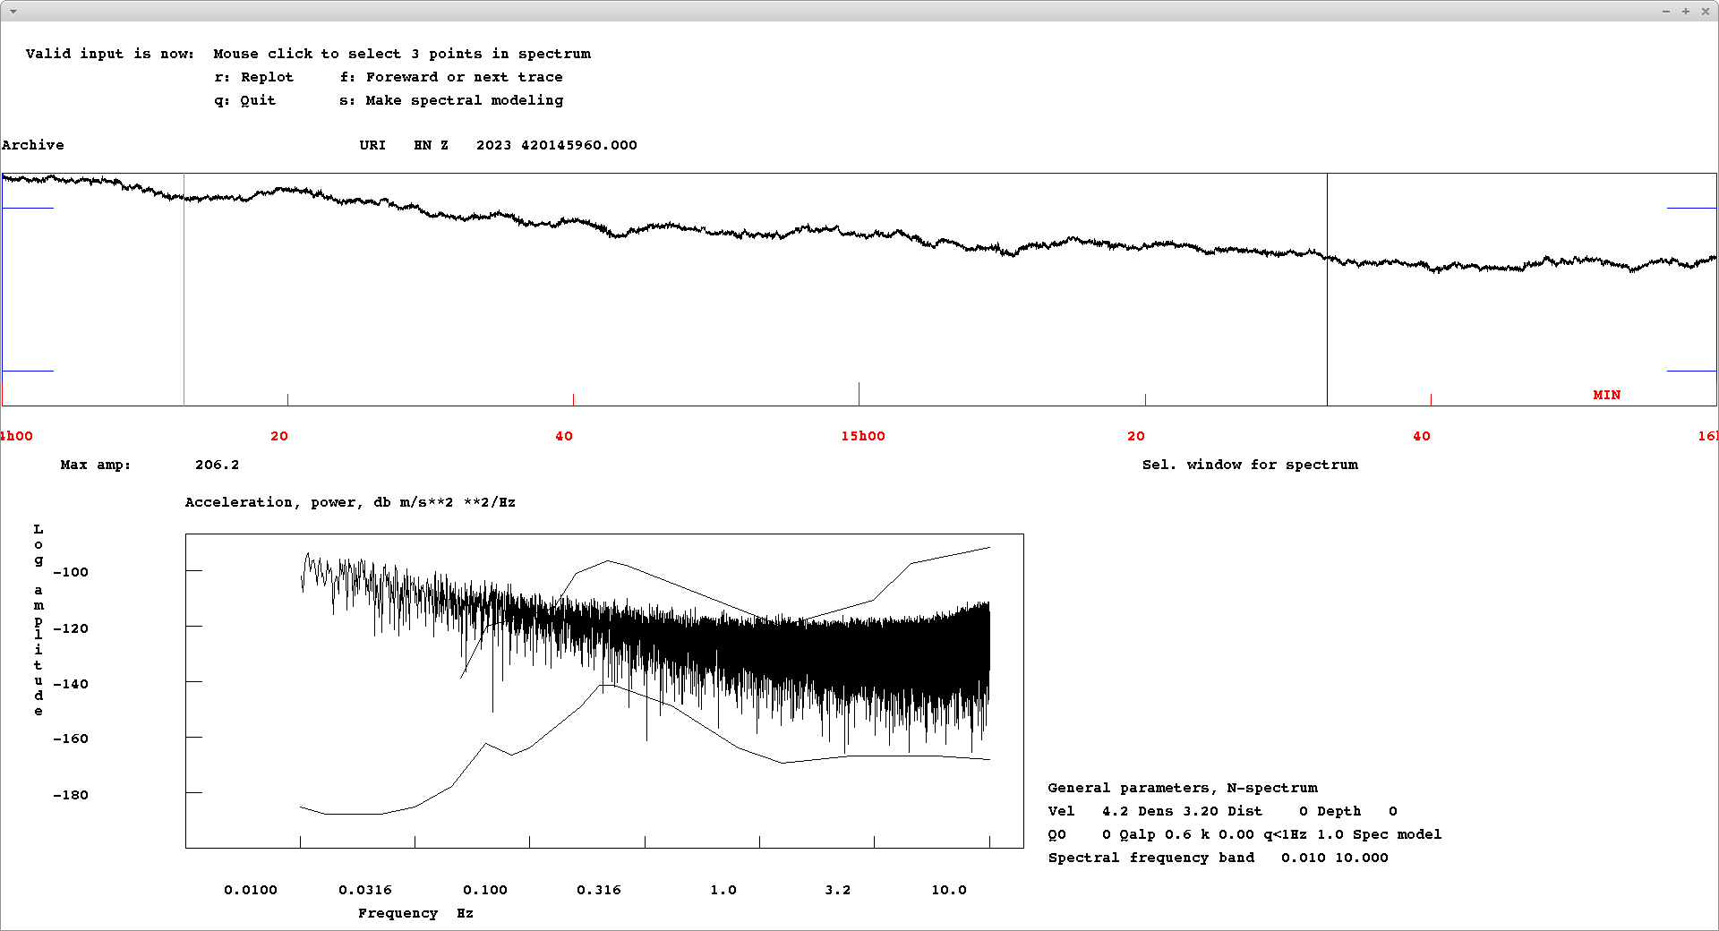 Figura 5.** Espectro de ruido en los datos de la estación URI.  
  
 **3. Última visita**La última visita a la estación fue el 2023-6-23 por Andres Felipe Gomez realizando mantenimiento preventivo, se realizó el envío del banco de baterías, una vez allí se requirio su desplazamiento en vehiculo 4x4 hasta faltando 2 km para llegar a la base militar, de alli en semovientes hasta la base militar y jornaleros hasta la estación. se cambió banco de baterías, se relizó limpieza de paneles solares.  
  
  
  
**4. Recomendaciones**La estación ha presentado buen comportamiento luego de la visita de mantenimiento que se realizo el 23 de junio de 2023, en la cual se realizo el cambio del banco de baterías.